Guía de Ejercicios N°5

Ejercicio 1. (Simulable)  Si el interruptor en el circuito que se muestra en la figura 5-1 se abre en t = 0, encuentre v₁ tal que v₂(0.5) = 0.3 V  Consideraciones sobre la simulación:  Para permitir una mejor visualización el interruptor en la simulación se abre en t = 0,1 seg. | R₁ = 10 kΩ  +  -  v₁= ?  v₂  C₁= 10 μf  tOpen = 0 seg  2  1  +  -  Fig. 5-1

Ejercicio 2. (Simulable)  El interruptor que se ilustra en la figura 5-2 es cerrado en t = 0. Encuentre v₁ tal que i(0.003) = 0.001A.  Consideraciones sobre la simulación:  Para permitir una mejor visualización el interruptor en la simulación se cierra en t = 0,01 seg. | R₁ = 1 kΩ  v₁= ?  tClose = 0 seg  +  -  R₂ = 1 kΩ  L₁ = 1 Hy  2  1  i(t)  Fig. 5-2

Ejercicio 3. (Simulable)  En el circuito que se muestra en la figura 5-3, encuentre v_{L}(t) para t > 0.  Consideraciones sobre la simulación:  En este caso habrá que formatear el gráfico para obtener la diferencia de potencial sobre la inductancia, tal cual se hizo en la ecuación 4 de la Guía 1, solo que en este caso se deberá escribir V(L1:2)-V(L1:1) | v₁= 2u(-t)  +  -  R₂ = 10 Ω  R₁ = 10 Ω  L₁ = 10 Hy  i₁= 1u(-t)  v_{L}(t)  +  -  Fig. 5-3

Ejercicio 4. (Simulable)  Encuentre expresiones para t ≥ 0 de las siguientes cantidades en el circuito que se muestra en la figura 5-4.  - i(t)  - Φ(t)  - v_{L}(t)  - w_{L}(t) (Energía almacenada en el inductor)  - v_{R}(t)  - P_{L}(t) (Potencia que se entrega al inductor)  - P_{R}(t) (Potencia que se disipa en la resistencia)  - P(t) (Potencia suministrada por la fuente) | v₁= 2u(t)  +  -  i(t)  R₁ = 1 Ω  L₁ = 1 Hy  v_{L}(t)  +  -  +  -  v_{R}(t)  Fig. 5-4

Ejercicio 5. (Simulable)  En el circuito que se presenta en la figura 5-5, encuentre v(t) para t ≥ 0, si v(0) = 0 e i(t) = 1+t+t² A. Después encuentre v(t) para los tres casos:  1.i(t) = 1  2.i(t) = t  3.i(t) = t²  ¿Es la suma de las últimas tres soluciones igual a la primera solución? ¿La suma de las soluciones particulares correspondientes a los tres últimos casos es igual a la solución particular del primer caso?  Repita el ejercicio para el caso en el que la condición inicial sea v(0) = 1V | +  -  v_{o u t}  C₁= 1 f  R₁ = 1 Ω  i_{i n}  Fig. 5-5

Consideraciones sobre la simulación:
La figura 5-6 muestra el archivo de simulación del ejercicio. Ahí se ve que el generador de corriente de la figura 5-5 ha sido reemplazado por otro generador de corriente, el bloque ABM/I (ABM block - current o/p), cuya salida puede ser especificada por medio de una ecuación matemática. En este caso se ha especificado como corriente de salida del bloque ABM/I la corriente propuesta para el ejercicio i(t) = 1+t+t² . En el segundo circuito, el bloque ABM (Uncommitted ABM block) describe un generador de tensión cuya salida es la solución de la tensión V₂ encontrada al resolver el ejercicio. Esta es la solución que se espera que el alumno obtenga al resolver el ejercicio. La resistencia R₂ (puede ser de cualquier valor) se puso para no dejar nodos flotantes.

La figura 5-7 muestra el resultado de la simulación como dos curvas de tensión, una la desarrollada sobre el circuito a simular (v_{R1}), y la otra sobre la resistencia R₂, la cual es la solución matemática encontrada al ejercicio. Como se ve en la gráfica de la figura 5-7, ambas salidas son indistinguibles la una de la otra, lo que significa que son iguales.

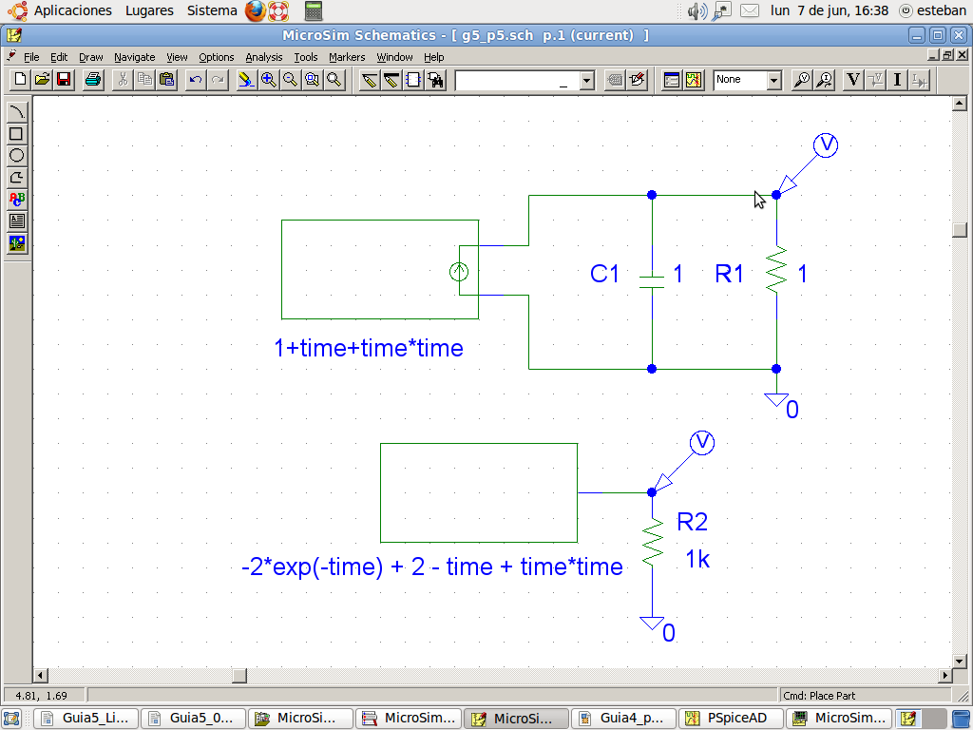

Fig. 5-6

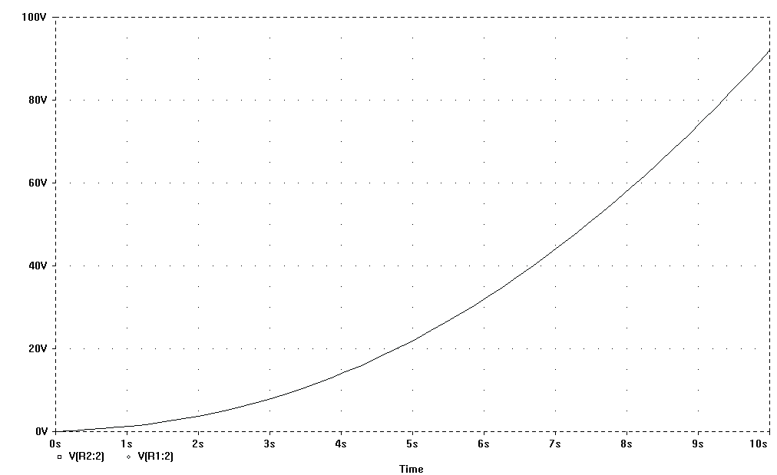

Fig. 5-7

Ejercicio 6. (Simulable)  En el circuito que se muestra en la figura 5-8, encuentre v_{out}(t) (tensión sobre R₁) para t ≥ 0 si i_{L}(0) = 0  Consideraciones sobre la simulación:  Como resultado de la simulación se deberán obtener dos curvas de tensión, una la desarrollada sobre el circuito a simular (v_{R1}), y la otra sobre la resistencia R₂, la cual es la solución matemática encontrada al ejercicio. Si todo fue correctamente realizado, ambas curvas deberán ser indistinguibles la una de la otra, lo que significa que son iguales. | R₁ = 0,25 Ω  L₁ = 0,25 Hy  i₁= 10 sin(2t)u(t)  +  -  v_{o u t}  Fig. 5-8

Ejercicio 7. (Simulable)  El interruptor en el circuito que se presenta en la figura 5-9 Los interruptores se cierran y abren como se ve en la figura en t=0 (prestar atención al 0⁻ y 0⁺ en el dibujo, consultar con la cátedra). Si i(t) = 2/3t+1 A, encuentre v(t). suponga que v(0) = 0 | R₁ = 3 Ω  C₁= 1/6 f  tOpen = 0⁺ seg  tClose = 0⁻ seg  I_{i n}  +  -  V_{C}  Fig. 5-9

Consideraciones sobre la simulación:
Aquí nuevamente se generó la corriente mediante el uso de un generador ABM/1 al cual se le puede establecer una salida de corriente con la forma de una ecuación matemática. Este tipo de generadores (tanto de tensión como de corriente) son muy útiles ya que permiten comparar la simulación del circuito con la resolución obtenida por el alumno (generalmente en forma de una ecuación temporal). Además, para definir la condición inicial sobre el condensador, se editó el dibujo del condensador en el circuito y se especificó la condición inicial (IC=0) (Ver figura 5-10). El interruptor no se usó en la simulación ya que el generador arranca en cero y la condición inicial ya esta fijada.

Para la contrastación del resultado también se usó un generador de corriente con la forma de onda de la respuesta a la que debería haber llegado el alumno, solo que en este caso se usó una resistencia de un ohms (1Ω) para que sobre ella se generase una tensión proporcional a la corriente. Esto se hace así como una alternativa al generador de tensión usado en el ejercicio 6.

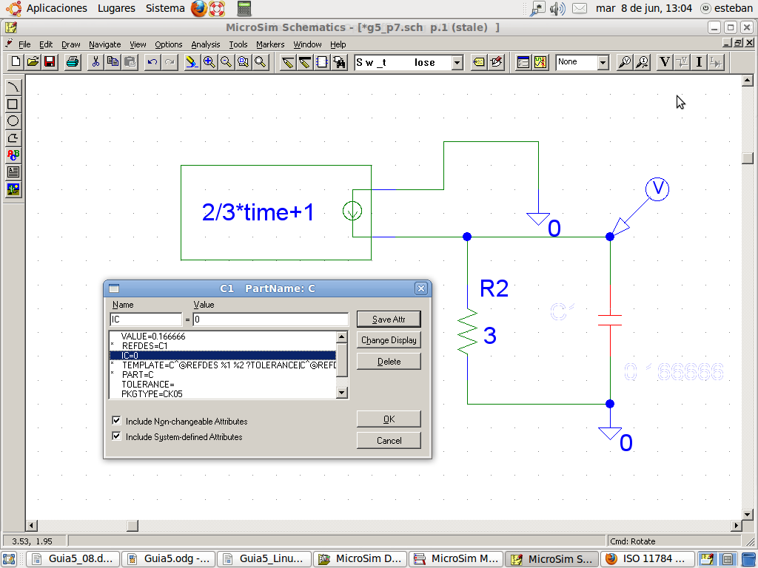

Fig. 5-10

Ejercicio 8. (Simulable)  En el circuito que se ilustra en la figura 5-11, el interruptor se cierra en t = 0. Si v(t) = e^{-2t} V, encuentre i(t) para t ≥ 0. Suponga que el condensador esta inicialmente descargado | R₁ = 4 Ω  C₁= 2 f  tClose = 0 seg  2  1  i(t)  +  -  v(t)  Fig. 5-11

Ejercicio 9. (Simulable)  En el circuito que se muestra en la figura 5-12, encuentre i_{L}(0) tal que la parte transitoria de la solución completa sea igual a cero | R₁ = 10 Ω  i(t)  L₁ = 5 Hy  v₁= 10 sin(2t)u(t)  Fig. 5-12

Consideraciones sobre la simulación:

Una vez resuelto este ejercicio, para probar la validez del razonamiento, se pueden realizar dos simulaciones simultaneas, una en donde la inductancia no tenga condiciones iniciales, y otra en donde la inductancia tenga la condición inicial calculada. Los resultados de la simulación se ven en la figura 5-13. La primera gráfica muestra la tensión de excitación y la caída de tensión sobre R₁, la cual no es mas que una medición indirecta de la corriente i(t). Como se ve, la forma de onda de ambas curvas es igual (dejando de lado variaciones de amplitud).

En la segunda gráfica, la cual muestra la misma tensión de excitación y la caída de tensión sobre R₂, se ve que la corriente i(t) arranca de un valor diferente (cero amper en este caso) lo cual deforma la curva de la corriente indicando claramente la presencia de una componente transitoria que ya no aparece en el segundo ciclo. Esto es una demostración de que el valor de la condición inicial elegido fue correcto para cancelar la componente transitoria.

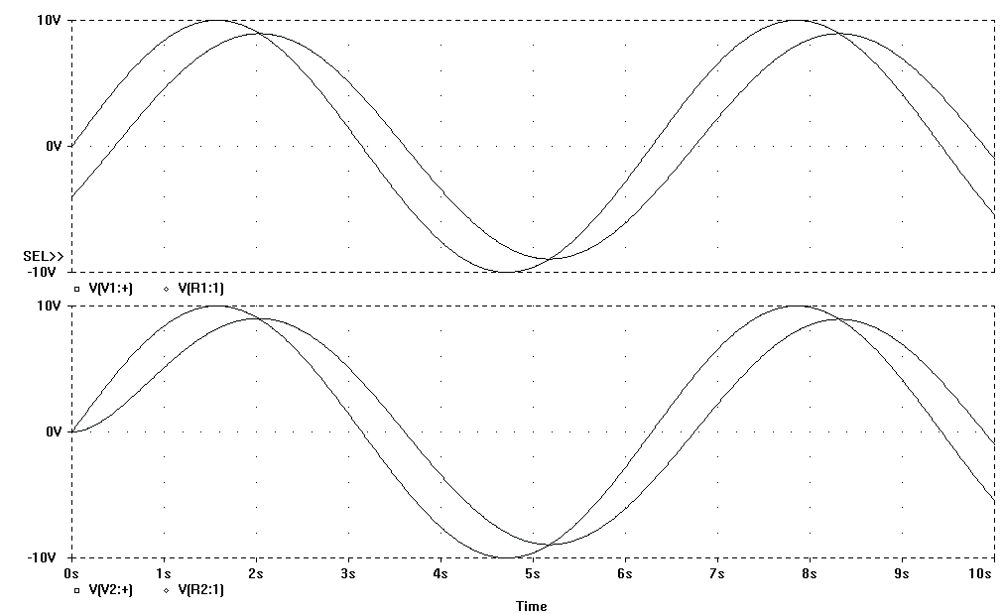

Fig. 5-13

La figura 5-14 muestra el esquemático de los circuitos a simular, uno con condición inicial cero (El formado por L₂ y R₂) y el otro con la condición inicial calculada. También se ve en la figura el cuadro de diálogos que surge cuando se “cliquea” sobre la inductancia permitiendo de esta manera modificar su condición inicial.

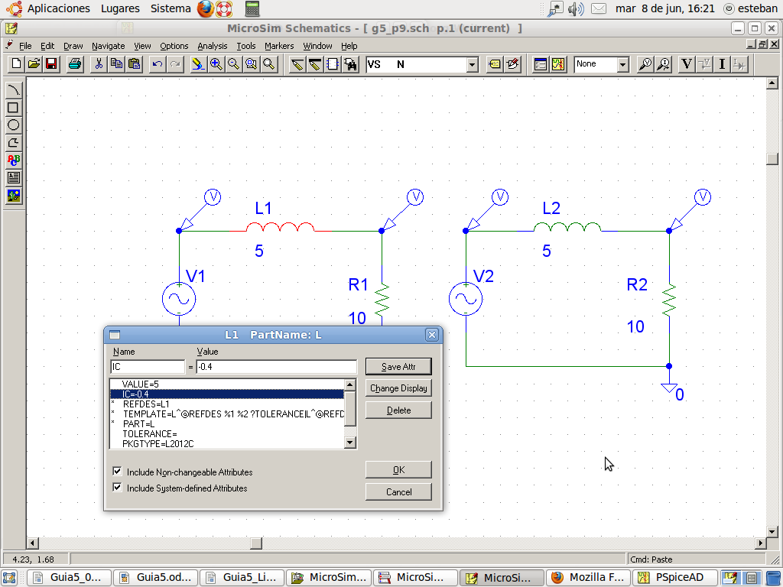

Fig. 5-14
Ejercicio 10  En el circuito que se muestra en la figura 5-15, se encuentra que i_{L}(t) = .001 + 0.005e^{-at} A para t ≥ 0, cuando v(t) = u(t) V. ¿Cual es el valor de i_{L}(t) si v(t) = 2u(t) V, y se mantienen las mismas condiciones iniciales? | R₁ = 1 kΩ  L₁ = 1 Hy  +  -  v(t)  R₂ = 1 kΩ  i_{L}(t)  Fig. 5-15

Consideraciones sobre la resolución:.

Dado un escalón de tensión de entrada, la corriente por la inductancia i_{L}(t) resulta ser = 0,001 + 0,005e^{-at}. Analizando la ecuación esta claro que 0,001 es la componente permanente de la respuesta temporal y 0,005e^{-at} es la respuesta transitoria. También surge de la ecuación que para t = 0 la corriente tiene un valor de 0,001 + 0,005 = 0,006 o sea, su condición inicial es de 6 mA. Ahora bien, si se mantiene la misma condición inicial y se duplica la excitación, la respuesta permanente pasa a ser 0,002, por lo tanto, para mantener la misma condición inicial, la respuesta transitoria deberá ser 0.004e^{-at} de manera que 0,002 + 0,004 = 0,006. Por lo tanto:

i_{L}(t) = 0,001 + 0,004e^{-at} (1)

Ejercicio 11. (Simulable)  Para el circuito que se ve en la figura 5-16 y la forma de onda V_{C}(t) que se muestra en la figura 5-17, encuentre v_{S}(t) | R₁ = 2 Ω  +  -  V_{C}  C₁= 1 f  +  -  v_{S}(t)  Fig. 5-16

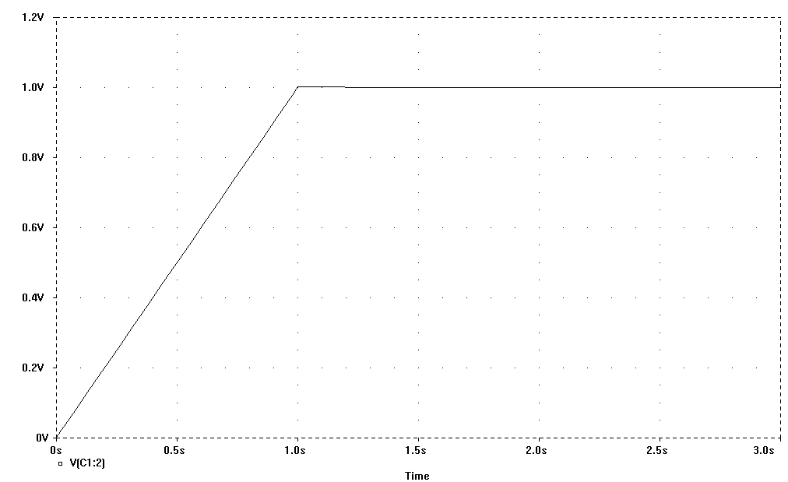

Fig. 5-17

Ejercicio 12. (Simulable)  En el circuito que se muestra en la figura 5-18, el interruptor se abre en t = 0. Determine v(t) para todo t ≥ 0 | R₁ = 2 Ω  +  -  v(t)  C₁= 1 f  tOpen = 0 seg  2  1  i₁= 1 A  i₂= 2 A  Fig. 5-18

Ejercicio 13. (Simulable)  En el circuito que se muestra en la figura 5-19, en t = 0 el interruptor se cambia repentinamente de la posición “a” a la posición “b”. Encuentre la solución completa para v(t). | R₁ = 3/5 Ω  +  -  v(t)  C₁= 1/6 f  R₂ = 2 Ω  R₃ = 3 Ω  +  -  v₁ = 9 V  a  b  Fig. 5-19

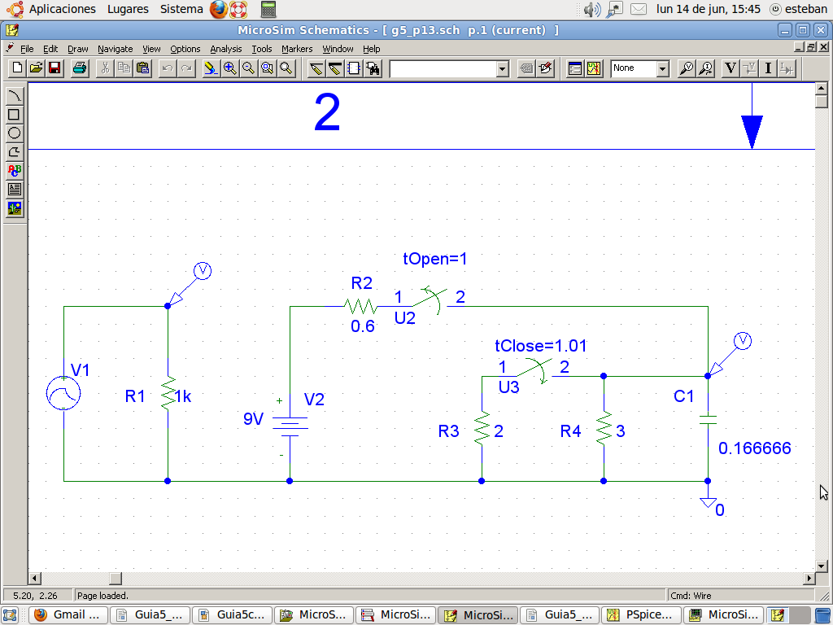

Fig. 5-20

Consideraciones sobre la simulación:
En este caso el esquemático del circuito difiere bastante del circuito original, esto se debe a que aquí se usó el programa para verificar un razonamiento. Se ve que cuando se simula este tipo de circuitos, es difícil evaluar de la respuesta gráfica la constante de tiempo, por eso se recurre nuevamente a la comparación de curvas. En la figura. 5-20 se verán dos circuitos dibujados en un solo esquemático. El primero representa un generador de tensión exponencial con una resistencia de carga. Los valores de las constantes de tiempo de este generador fueron ajustados para que represente los resultados del razonamiento. El segundo circuito no es ni más ni menos que el circuito de la figura 5-19, la gran diferencia es que debido a que PSpice no posee interruptores conmutadores (o sea los que se necesitan para pasar de una posición “a” a una posición “b”) se debe de realizar esta función mediante la utilización de dos interruptores. Esto justamente es lo que se ve en la figura 5-20. Un instante después que el interruptor U2 se abre, se cierra el interruptor U3. Permitiendo de esta manera simular una llave conmutadora

Ejercicio 14. (Simulable)  El circuito que se muestra en la figura 5-20 es valido solo para t ≥ 0. En él se ha establecido una condición inicial i_{L}(0) = 3.  - Dibuje un nuevo circuito añadiendo interruptores y fuentes de valor constante como sea necesario para establecer la condición inicial. El nuevo circuito debe ser válido para todos los valores de tiempo.  - Repita el inciso (a), pero en lugar de utilizar interruptores, emplee fuentes cuya salida es un escalón tal como u(t) o u(-t). | R₁ = 2 Ω  +  -  L₁= 3 Hy  R₂ = 4 Ω  R₃ = 6 Ω  i₁ = 5 A  v₁ = 5 V  i_{L} (0)  Fig. 5-20

Consideraciones sobre la simulación:
Nuevamente, si se observa en la figura 5-21, el esquemático del circuito difiere del circuito original, esto se debe a que aquí se usó el programa para verificar una posible solución al problema en el sentido de reemplazar la condición inicial con interruptores y generadores. Cuando se simula el circuito se verifica la similitud entre ambos.

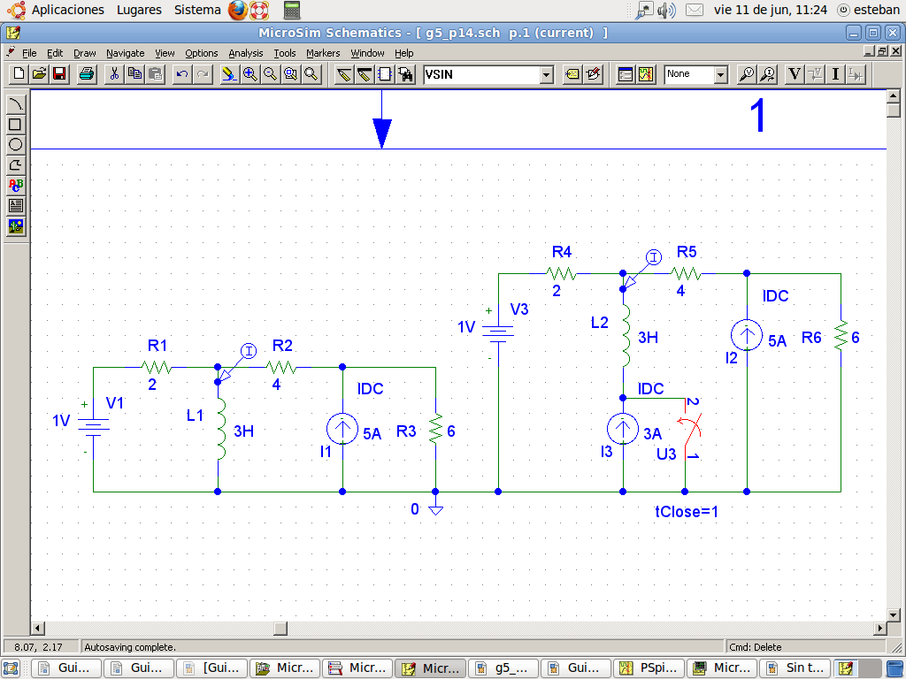

Fig. 5-21

La figura 5-22 muestra el resultado de la simulación en donde se cerró el interruptor un segundo después de activado el circuito de la izquierda (en la figura 5-21) esto se hace para evitar que las curvas se superpongan y de esta manera poder compararlas de otra forma.

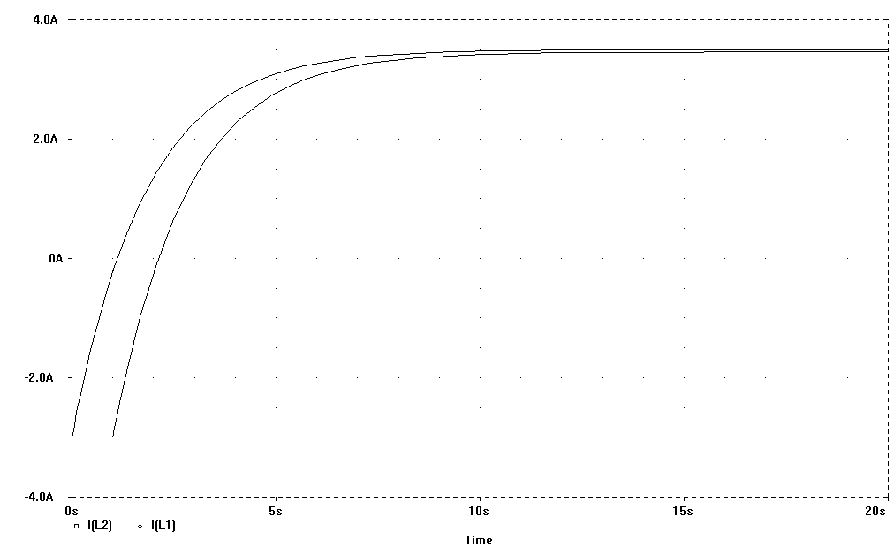

Fig. 5-22

Ejercicio 15. (Simulable)  El interruptor en el circuito que se muestra en la figura 5-23 es cerrado en t = 0. Si la tensión inicial en el condensador es de cero volts, encuentre i(0+), (di/dt)(0+), (di²/dt²)(0+), i(∞), (di/dt)(∞). | R₁ = 6 Ω  C₁ = 1/3 f  tClose = 0 seg  2  1  +  -  v₁ = 12 V  i(t)  Fig. 5-23

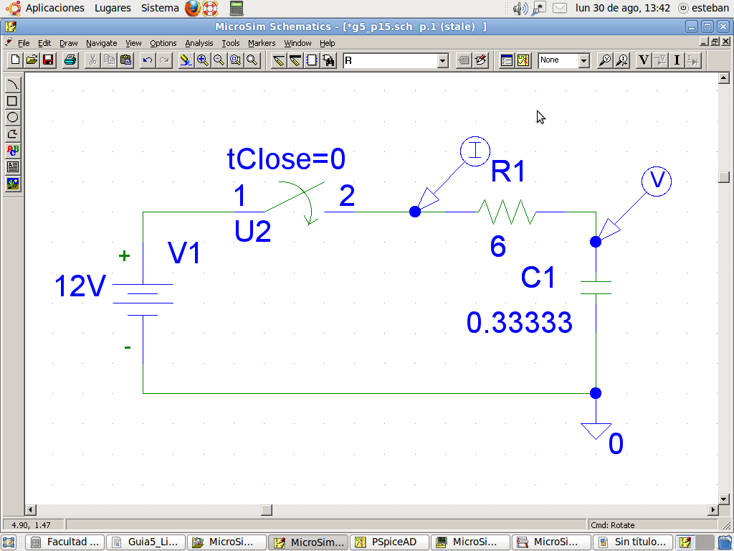

Fig. 5-24
Consideraciones sobre la simulación:

Del análisis del circuito surgen inmediatamente los valores de i(0+) y i(∞). i(0+) se obtiene teniendo en cuenta que al estar el condensador descargado este actúa como una fuente de tensión de cero volts, permitiendo que la corriente sea simplemente 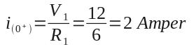. Pensándolo de igual manera, en tiempo infinito, cuando el condensador halla alcanzado la tensión de fuente, no circulará corriente por el circuito, o sea, esta será cero.

Empleando esos dos valores para obtener la corriente para todo “t”, se llega a la ecuación 2:

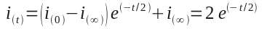 (2)

Si bien este es un ejercicio netamente teórico, es interesante analizar el uso del PSpice en él. El circuito a simular que se ve en la figura 5-24, no difiere mayormente de los circuitos o ejercicios ya simulados.

La diferencia radica ahora en el uso de la función “derivada” D() y “derivada de la derivada” D(D()). En la primer curva de la figura 5-25 se ve que se obtuvo una gráfica de la “variación de la variación” de la corriente por R₁·”D(D(I(R1)))”. Si bien esta curva, no es lo que pide el ejercicio, si puede verse en la gráfica el valor inicial que tendrá esa “variación de la variación”, que en este caso es de ½. También se ve que la “variación de la corriente” por R₁ es -1 en t = 0⁺.

Es necesario tener en cuenta también, que dado que la corriente presenta una variación en escalón justo en t=0, su derivada será una delta y su segunda derivada sera una doble-delta. Teniendo en cuenta que estos valores serán infinitos o al menos, extremadamente grandes, es necesario formatear el eje “y” de las gráficas para poder ver lo que se pide, que es justamente el comportamiento de i en 0⁺ y no justo en 0 (cero)

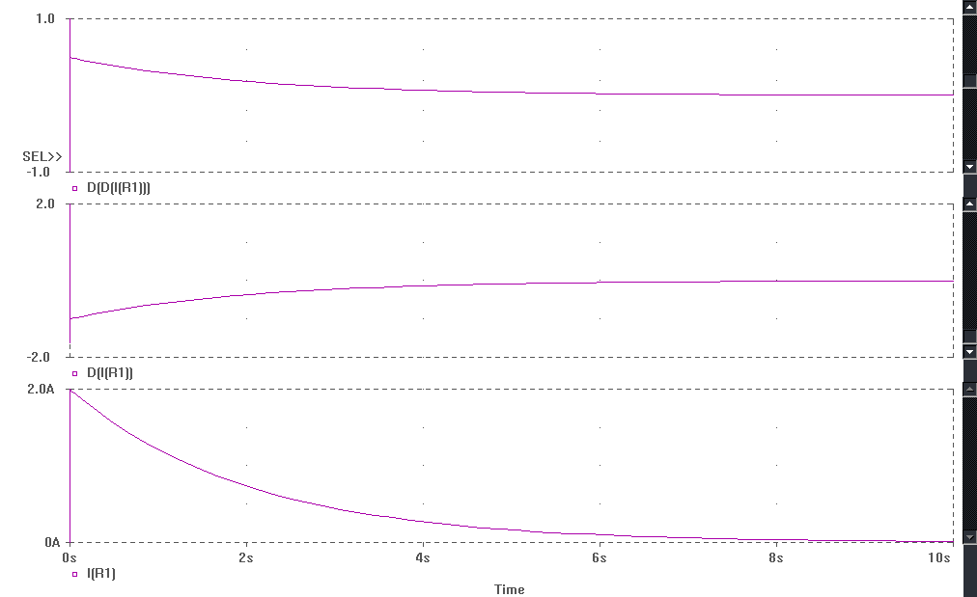

Fig. 5-25

Ejercicio 16. (Simulable)  En el circuito que se muestra en la figura 5-26, encuentre v(0+), (dv/dt)(0+), (dv²/dt²)(0+), v(∞), (dv/dt)(∞). Suponga que la corriente inicial en el inductor es igual a cero. | R₁ = 3 Ω  +  -  L₁= 7 Hy  v(t)  i₁ = u(t)  Fig. 5-26

Ejercicio 17. (Simulable)  En el circuito que se muestra en la figura 5-27, encuentre v_{L1}(0+), v_{L2}(0+), i_{C}(0+), i_{L1}(∞) i_{L2}(∞), y v_{C}(∞). Suponga que todas las variables del circuito son cero para t < 0. | R₁ = 1 Ω  C₁= 1 f  R₃ = 2 Ω  R₄ = 2 Ω  R₅ = 1 Ω  R₂ = 3 Ω  L₁= 1 Hy  L₂= 1 Hy  v₁ = 10.u(t)  i₁ = 5.u(t)  +  v_{L 1}  -  +  v_{L 2}  -  +  -  V_{C}  i_{L 1}  i_{L 2}  i _{C 1}  Fig. 5-27
Ejercicio 18. (Simulable)
Para el circuito del transistor que se muestra en la figura 5-28a, encuentre la salida v₀(t) para todo t si un pulso 10[u(t) - u(t-100μs)] se aplica como señal de entrada v_{i}. Suponga que la condición inicial es v₀(0) = 10 V y β = 100. Use el modelo equivalente del transistor que se da en la figura 5-28b.

C₁= 1 nf
R₁ = 200 kΩ
R₂ = 1 kΩ
+
-
v₁(t) = 10(u(t)-u(t-100μs)) V
Q₁
R_{b} = 0 Ω
e
b
c
Q₁
i_{c} = β i_{b}
i_{e}
i_{b}
i_{c}
e
b
c
(a)
(b)
V₂ = 10V
+
-
v₀(t)
+
-
Fig. 5-28

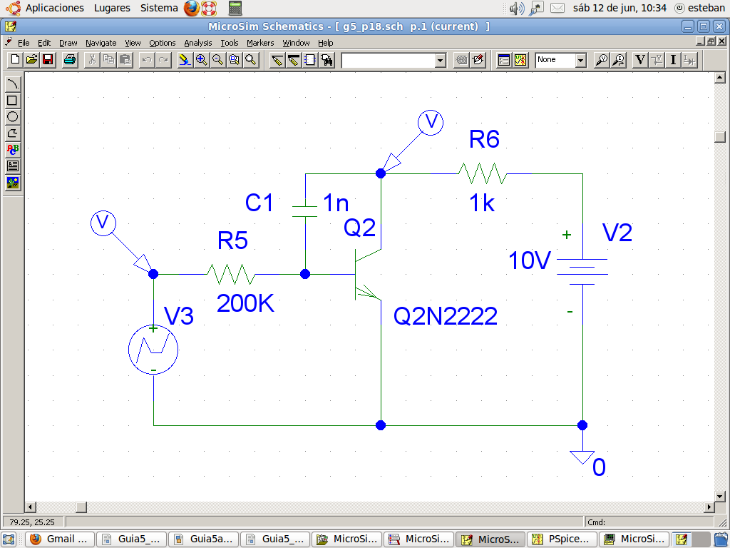

Fig. 5-29

Consideraciones sobre la simulación:
Se realizaron dos simulaciones del circuito mostrado en el ejercicio. En la primera se usó el modelo real que utiliza PSpice de un transistor NPN (en este caso el 2n2222). Este modelo, mucho más real, dista mucho del usado en Teoría de Redes, por lo que es de esperar que la simulación no coincida plenamente con los resultados analíticos obtenidos por el alumno. El segundo archivo (g5_p18a) si utiliza el modelo usado en esta asignatura y su simulación deberá coincidir con el análisis del alumno.

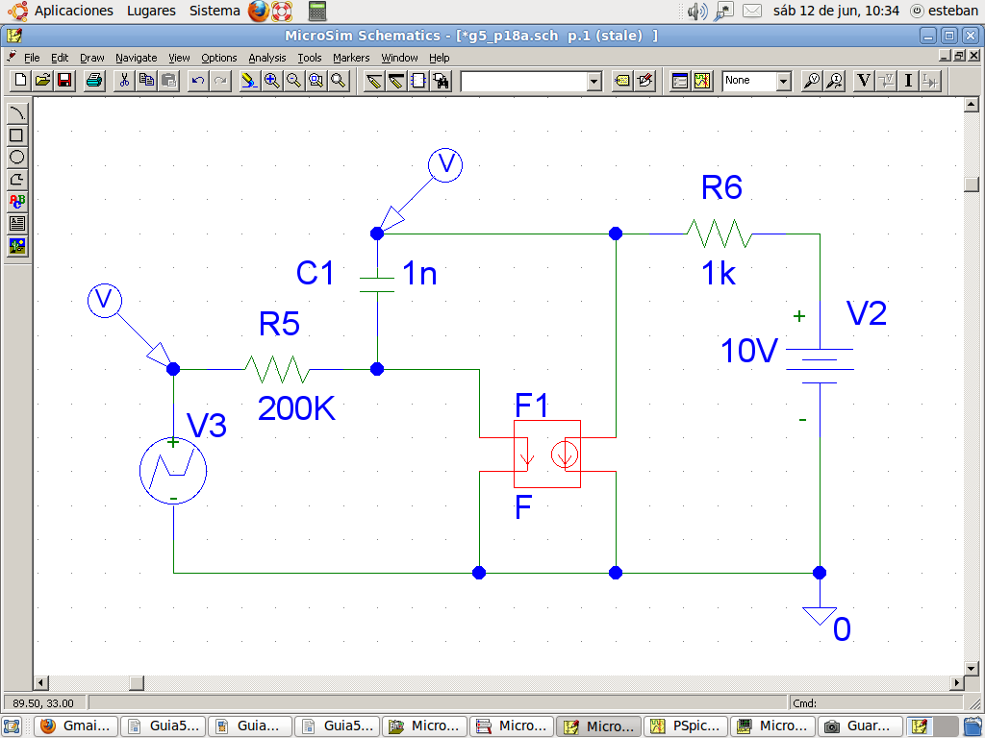

Fig. 5-30

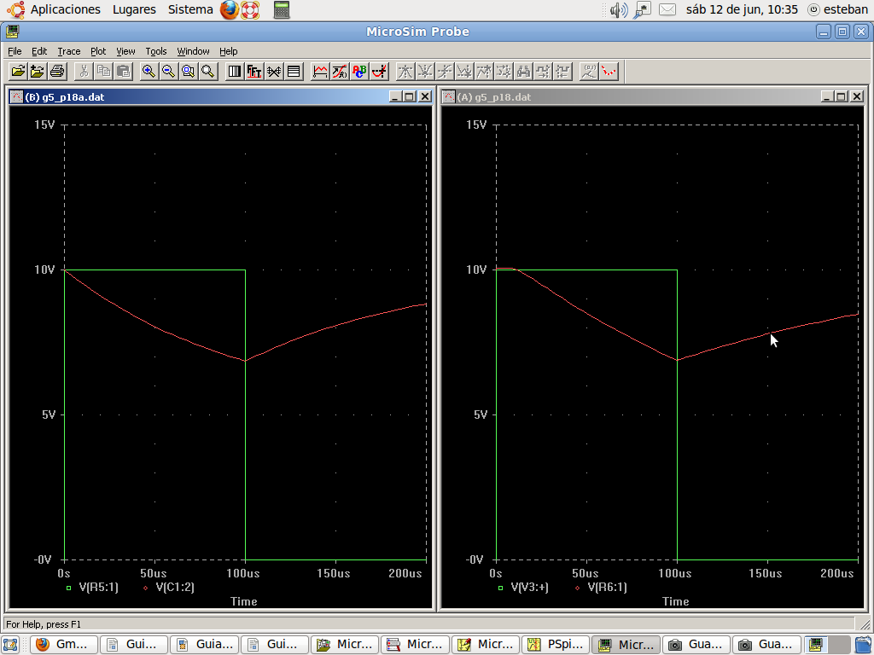

Fig. 5-31
Consideraciones sobre la resolución:
Al estar definida la función de entrada entrada por tramos, es obvio que la salida también estará definida por tramos, por lo tanto se resolverá primero para 0 < t < 100 μs y luego para t > 100 μs

Para 0 < t < 100 μs  La forma de onda de la excitación en función del tiempo es la mostrada en la figura 5-32  Si se reemplaza el transistor de la figura 5-28a por su modelo equivalente se llega a:  C₁= 1 nf  R₁ = 200 kΩ  R₂ = 1 kΩ  v₁(t) = 10(u(t)-u(t-100μs)) V  v₂ = 10V  R_{b} = 0 Ω  i_{c} = β i_{b}  i_{b}  Fig. 5-33 | 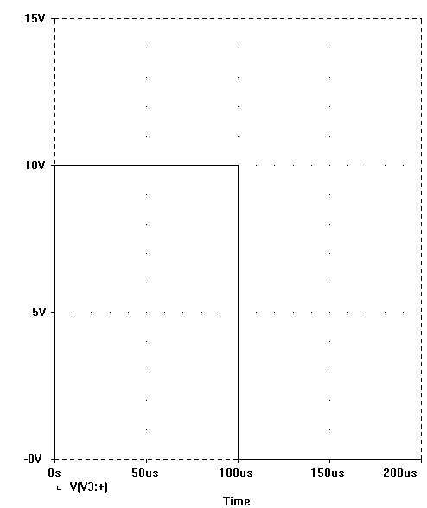  Fig. 5-32

Reordenando el circuito y reemplazando el generador de tensión V₂ con la resistencia R₂ en serie por su equivalente de Norton, se llega al circuito de la figura 5-34

R₁ = 200 kΩ
C₁= 1 nf
R_{b} = 0 Ω
i_{c} = β i_{b}
i_{b}
R₂ = 1 kΩ
i₂ = 10V/1kΩ
i_{X}
v₁(t) = 10(u(t)-u(t-100μs)) V
+
-
v₀(t)
Fig. 5-34

La tensión de salida V₀(t), se puede expresar de la siguiente manera:

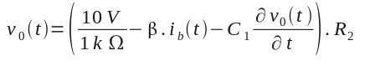 (3)

Es importante notar en la ecuación 3 que el condensador C₁ esta efectivamente conectado a masa en uno de sus extremos, ya que R_{b} es igual a cero. Además, teniendo en cuenta que:

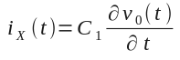 (4)

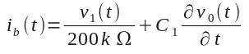 (5)

Se puede rearmar la ecuación 3 como:

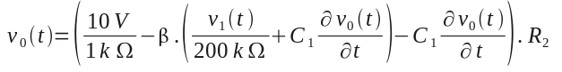 (6)

Reacomodando términos se llega a:

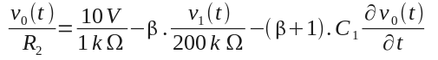 (7)

Finalmente:

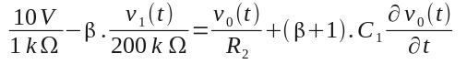 (8)

El termino izquierdo de la ecuación 8 se puede ver como la excitación a un circuito formado por una resistencia y un condensador, solo que uno de ellos es β “beta” veces mas grande (beta mas uno en realidad); escribiendo eso un poco mas claro se tiene la ecuación 9

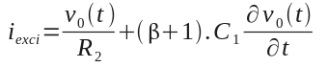 (9)

Y a su vez, la corriente de excitación, se puede representar como se ve en la figura 5-35. Esto surge por que en el circuito hay dos generadores de entrada. Uno es la forma de onda de pulso 10[u(t) - u(t-100μs)] y la otra la tensión de 10 volts aplicada en todo momento. Combinando ambos como se ve en el primer termino de la ecuación 8 se llega a i_{exci}.

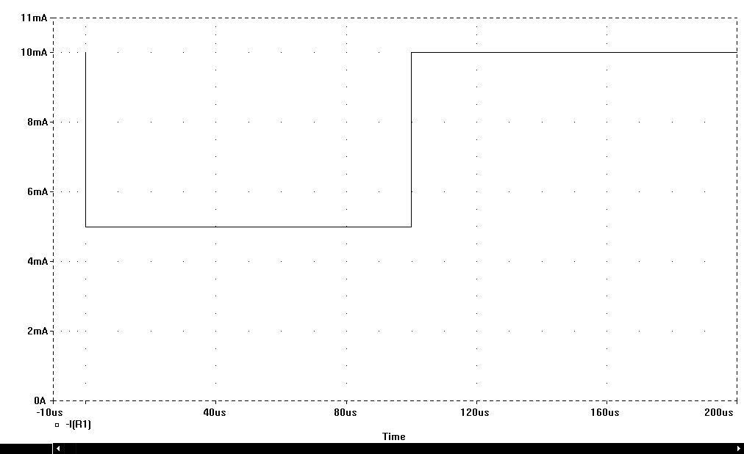

Fig. 5-35

Lo cual no deja de ser una forma de onda en escalón. Con este tipo de excitación, se puede obtener la solución para V₀(t) de dos maneras diferentes; una es planteando la solución homogénea y la particular. Y la otra es asumiendo la excitación con forma de onda escalón y basándose en los valores de v₀(0) y v₀(∞) obtener la ecuación temporal de v₀(t) para todo t. Además se ve que 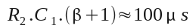, que coincide con el ancho del pulso

Para el primer caso, la solución tiene dos partes, primero la solución homogénea, la cual en este caso es simple de obtener:
Solución homogénea =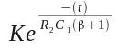

y la solución particular que tiene forma de constante, o sea “A”. Entonces, si “A” es solución, se deberá cumplir que:

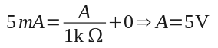 (10)

La solución total para V₀(t) será:

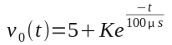 (11)

Dado que esta ecuación debe ser valida para todo t y eso incluye al cero, esta claro que V₀(0) debe ser 10:

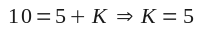 (12)

Finalmente:

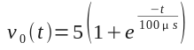 (13)

NOTA: Si bien la condición inicial había sido especificada en el enunciado del ejercicio, esta podía haberse deducido simplemente asumiendo que la tensión de 10 volts ha estado siempre conectada y que por ende, el condensador C₁ debería de haber estado a 10 volts en t = 0 seg.

Analizándolo como un escalón y basándose en los valores de v₀(0) y v₀(∞) este ejercicio se podría haber resuelto mediante:

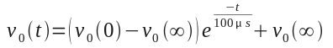 (14)

Desde ya se sabe que el pulso de tensión no dura hasta infinito (o sea no es un escalón), pero cuando el pulso arranca, el circuito no tiene forma de discriminar entre un pulso o un escalón, y responderá al escalón. Asumiendo que la figura 5-36 representa al circuito en un hipotético tiempo infinito.

R₁ = 200 kΩ
R₂ = 1 kΩ
v₁(t) = 10u(t) V
v₂ = 10V
R_{b} = 0 Ω
i_{c} = β i_{b}
i_{b}
v₀
+
-

Fig. 5-36

Es fácil ver que cuando el condensador este cargado (y por ende ya no actúe), la corriente de base será: 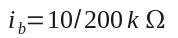 y la corriente de colector: 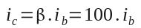, en consecuencia V₀(∞) será:

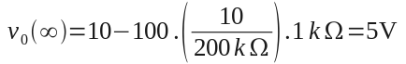 (15)

El único inconveniente que se tiene con este razonamiento es deducir cual será la constate de tiempo del circuito y cuales los elementos que la determinen.

Cálculo de la constante de tiempo:
En todo circuito de primer orden la constante de tiempo la determina el elemento con memoria, (en este caso el condensador) y la resistencia que tenga conectada en paralelo. Para poder ver en el circuito de este ejercicio cual es la resistencia conectada en paralelo, basta con reemplazar el condensador por un generador de tensión y averiguar por los métodos ya conocidos cual es la resistencia que ve este generador. La figura 5-37 muestra la implementación de esta propuesta. Reemplazando en la figura el transistor por su modelo equivalente se llega a la figura 5-38. Teniendo en cuenta que R_{b} es cero, lo cual forzará a que la corriente por R₁ sea cero, es fácil ver que i_{b} es la única corriente que circula por Vp.
R₁ = 200 kΩ  R₂ = 1 kΩ  Q₁  +  -  v_{p}  Fig. 5-37 | R₁ = 200 kΩ  R₂ = 1 kΩ  v_{p}  v_{R 2}  R_{b} = 0 Ω  i_{c} = β i_{b}  i_{b}  +  -  i_{b}  +  -  Fig, 5-38

Teniendo en cuenta que: 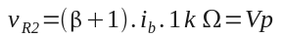, y que la corriente que circula por Vp es solamente la corriente de base i_{b}, esta claro que:

Resistencia en paralelo con el condensador: 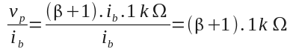 (16)

Finalmente la constante de tiempo estará dada por la cual coincide, como no podía ser de otra forma, con la deducida mediante la ecuación 9.

Reemplazando los valores obtenidos en la ecuación 16, se llega a la ecuación 17 que es exactamente igual a la ecuación 13.

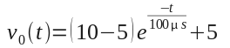 (17)

Para t > 100 μs
Aquí se resolverá el ejercicio recurriendo solo a la ecuación 14. En este caso el valor v₀(∞) se puede inferir fácilmente sabiendo que si el circuito regresa a su estado inicial, regresará a v₀(∞)= 10 volts. Dado que el circuito no se modificó, tampoco es esperable que su constante de tiempo haya variado, por lo que será la misma que la utilizada en la resolución de la primera parte del ejercicio. La única incógnita que se tiene es en saber el valor de v₀(100 μs), pero este valor se puede obtener de la ecuación 13 o 17

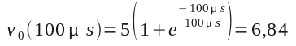 (18)

Finalmente:

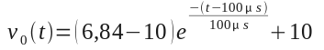 (19)

Ejercicio 19. (Simulable)  En el circuito que se muestra en la figura 5-39, el interruptor S₁ es cerrado en t = 0 y el interruptor S₂ es cerrado en t = 3s. Encuentre v_{C1}(t) e i_{C1}(t) para t ≥ 0. suponga que v_{C1}(0) = 0. | I_{C 1}  +  -  v₁ = 10 V  tClose = 3 seg  Llave S₁  tClose = 0 seg  R₁ = 10 Ω  R₂ = 5 Ω  C₁ = 0,5 f  Llave S₂  +  -  v_{C}  Fig. 5-39

Ejercicio 20. (Simulable)  Para t < 0, el circuito que se muestra en la figura 5-40 se encuentra en la condición de estado estable. En t = 0, el interruptor se mueve de la posición “a” a la posición “b”. Dibuje un circuito sin interruptor y con un condensador que se encuentre descargado para t < 0, el cual tendrá la misma solución para v_{C}(t) que el circuito original cuando t > 0. | R₁ = 1 Ω  R₂ = 1 Ω  R₃ = 2 Ω  a  b  a  v₁ = 10 V  +  -  tClose = 0 seg  C₁ = 3 f  +  -  v_{C}  Fig. 5-40

Consideraciones sobre la simulación
Aquí se recurre nuevamente a la estrategia adoptada en el ejercicio 13 para la simulación de una llave conmutadora. Los tiempos tan largos empleados son justamente para permitir al circuito llegar a un estado estable antes de provocar la conmutación. Se debe recordar que en sistemas de primer orden, un tiempo infinito podría tratarse tan solo de cinco constantes de tiempo.

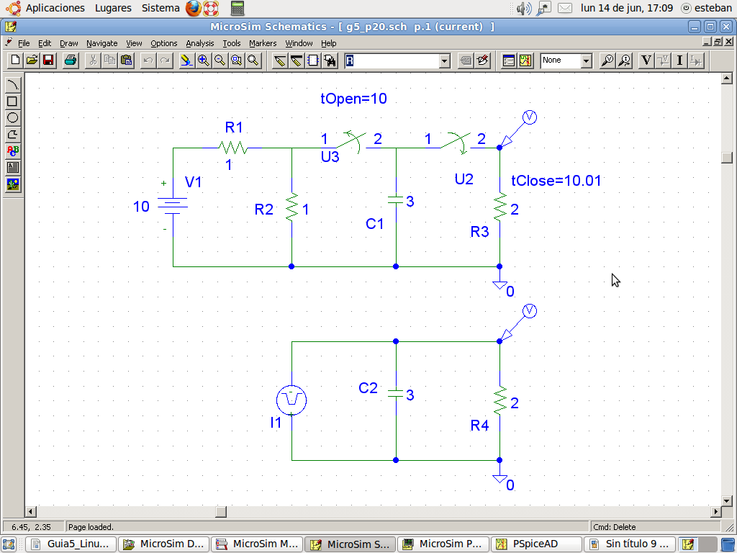

Fig. 5-41

Lo que se busca con el ejercicio es razonar sobre la forma de generar o simular una condición inicial sobre un condensador. Como ya se sabe de las clases teóricas, existe lo que se conoce como “condición de continuidad” en la tensión de un condensador que determina que esta tensión no puede variar en forma instantánea.

Si bien en esto se basan los razonamientos para resolver sistemas de primer orden, también es cierto que esa condición de continuidad tiene una excepción y es cuando en el circuito aparece una “delta”. Dado que esta función matemática (y a veces física) tiene la propiedad de aplicar una corriente infinita (o de valor muy elevado) en tiempo cero (o un valor muy corto de tiempo) la consecuencia es que aplicada sobre un condensador, efectivamente modifica la tensión de este de una forma muy rápida, provocando, si se lo analiza con una escala de tiempo adecuada, lo que podría asumirse como un cambio repentino de tensión.

Al aplicar la delta de corriente (δ) a un condensador, la tensión sobre el mismo se puede calcular usando la ecuación 20:

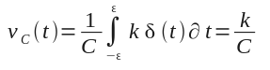 (20)

en donde “k” es el “peso” de la delta y ε tiende a cero. De esta ecuación, se puede deducir que para cargar un condensador a un determinado valor de tensión vasta con aplicarle una delta de peso 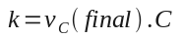

PSpice tiene la posibilidad de analizar condensadores con condiciones iniciales impuestas por el usuario, pero en este caso se decidió emplear un generador que aproxime una delta (generador I1 en la figura 5-41). Este generador se diseñó como un generador que entrega un pulso de corriente extremadamente grande (1.5 mega amper) en un tiempo extremadamente pequeño (10 μs). Observando en la figura 5-42 las características del generador de corriente, se ve que el pulso tiene una amplitud de 1500000 amper, un tiempo de crecimiento de 1ns, un tiempo de caída de 1 ns, una duración en estado alto de 10 μs y un periodo de 1ms, que es indistinto para el tiempo de simulación empleado para generar la figura 5-43

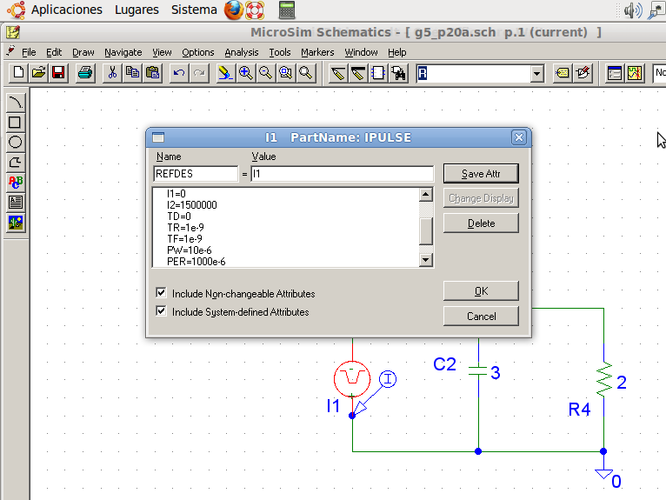

Fig. 5-42

La forma de onda del generador se ve en la figura 5-43. Con esta forma de onda, la ecuación 20 puede modificarse llegando a:

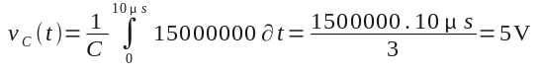 (21)

La figura 5-44, muestra la representación gráfica de la tensión sobre los condensadores C₁ y C₂ de la figura 5-41, en donde la pequeña diferencia que se nota se ha dejado a propósito y se debe a cuestiones del algoritmo de simulación.

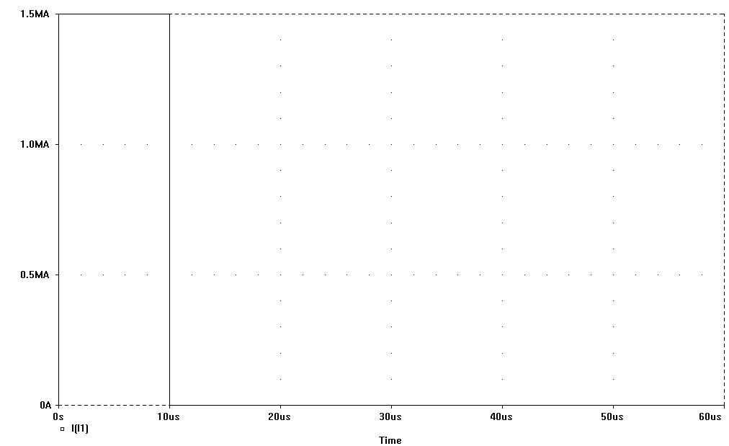

Fig. 5-43

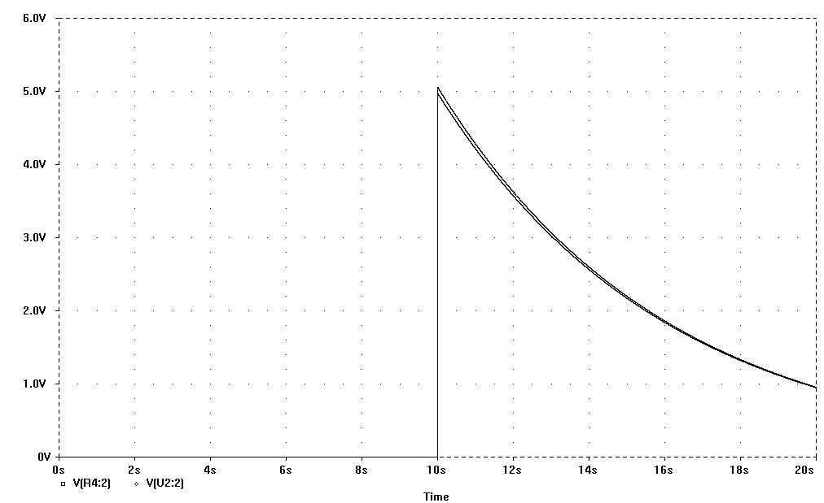

Fig. 5-44

Resumiendo, la condición inicial ha sido generada poniendo en paralelo con el condensador una delta de corriente.

También se desea aclarar que a veces suele pensarse que no toda la corriente va al condensador, sino que parte se deriva por la resistencia, que efectivamente esta en paralelo. Esto quitaría un poco de rigurosidad matemática a las ecuaciones 20 y 21, y esto es en parte cierto, pero debe recordarse que la máxima corriente que se podrá derivar por la resistencia será 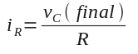, y teniendo en cuenta que al menos en este ejercicio, la tensión final sera no mayor a 5 volts, se esta hablando de una corriente de apenas 2,5 amperes, si esto se lo comprara con el millón y medio de amperes que se están aplicando, su efecto puede ser despreciado.

Otra forma de simular condiciones iniciales sobre un condensador.
El procedimiento previo de “generar” una condición inicial en un condensador inicialmente descargado, efectivamente “carga” el condensador, pero presenta el inconveniente de tener que usar una delta, la cual por mas de ser una señal extremadamente corta en tiempo, es extremadamente alta en magnitud, y puede presentar problemas insuperables a la hora de implementar un circuito. Una alternativa es la mostrada en la figura 5-45

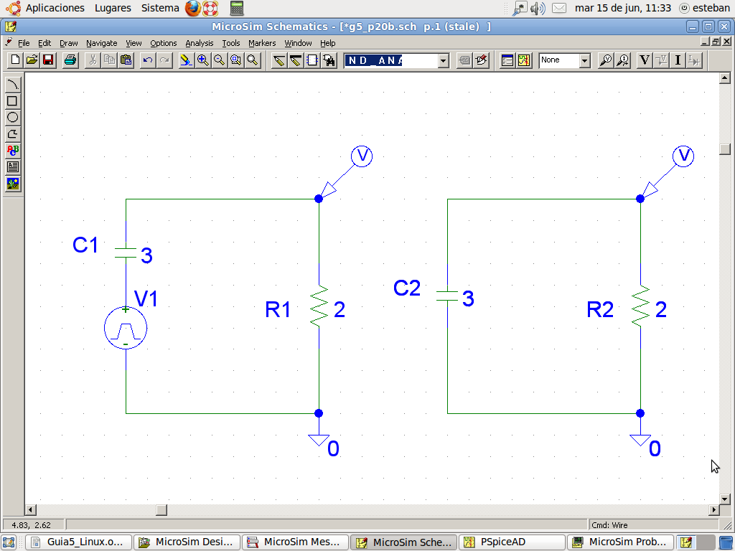

Fig. 5-45

El circuito formado por C₂ y R₂ tiene como única excitación las condiciones iniciales del condensador (en este caso una tensión inicial de 5 volts), a partir de t = 0 la tensión sobre R₂ será una exponencial decreciente.

En cambio el circuito formado por C₁ y R₁, no posee condición inicial, pero C₁ esta en serie con un generador de tensión con forma de escalón v₁(t) = 5 u(t) volts. La figura 5-46 muestra las respuestas temporales de ambos circuitos, y como se ve, son exactamente iguales.

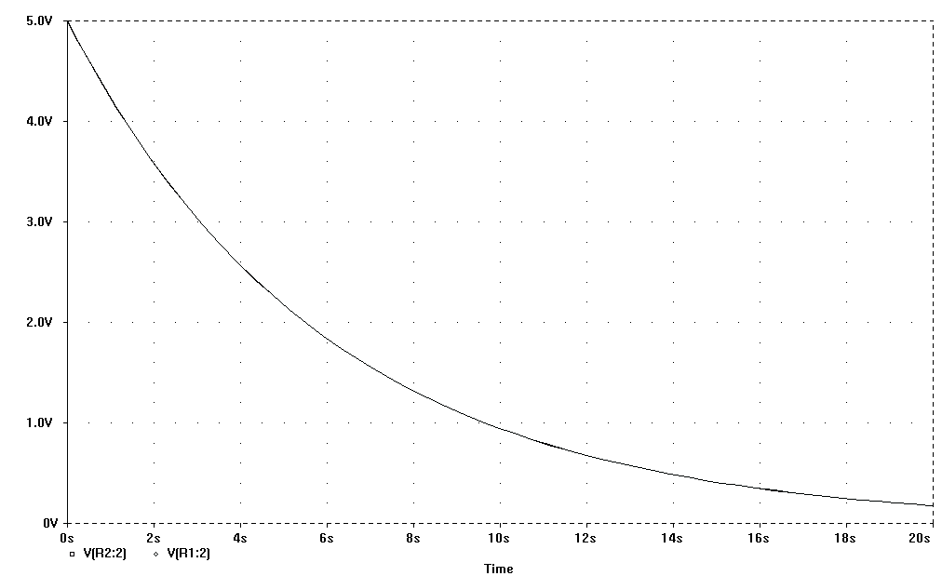

Fig. 5-46

Esto muestra que el circuito formado C₁ (descargado) y el generador de tensión en escalón, es visto por la resistencia R₁ como un condensador cargado (o sea con una condición inicial). Desde el punto de vista de la resistencia, tanto el condensador inicialmente cargado como el inicialmente descargado, pero en serie con el generador, se comportaron igual. Desde el punto de vista del condensador es diferente.
La tensión sobre la resistencia R₁ es directamente v₁(t) menos v_{C}(t). En formulas:  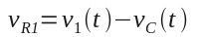 (22)  Asumiendo que el condensador esta inicialmente descargado, o sea v_{C}(0) = 0, al aparecer el flanco ascendente del escalón, este se aplica íntegramente a la resistencia R₁. A medida que el tiempo transcurre, la corriente i(t) comienza a cargar el condensador con la polaridad que se ve en la figura 5-47. Al aumentar v_{C}, y ser v₁(t) = cte, la tensión sobre R₁ comienza a disminuir. Esto se puede ver en la figura 5-48 | v₁(t) = 5.u(t) V  +  -  v_{C}(t)  i(t)  +  -  R₁ = 2 Ω  C₁= 3 f  Fig. 5-47

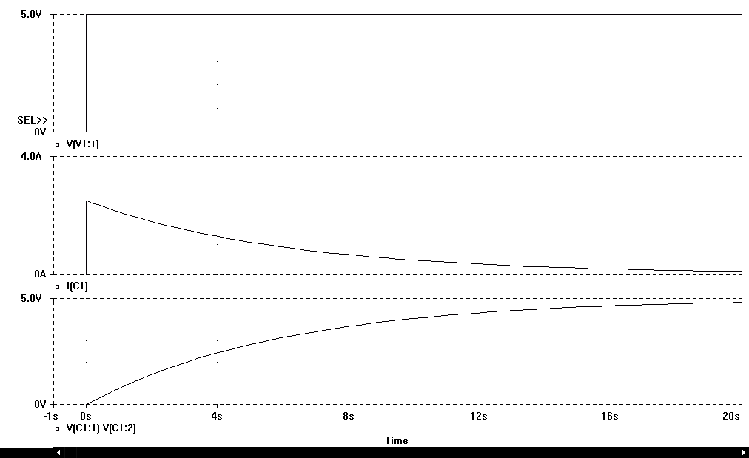

Fig. 5-48

La primer curva de la figura representa la tensión v₁(t). La segunda cuerva es la corriente i(t), la cual es máxima para t = 0 y después comienza a disminuir en forma exponencial. Finalmente la ultima curva muestra la tensión sobre el condensador. La consecuencia es, que al cargarse el condensador este disminuye la tensión sobre la resistencia R₁, provocando sobre R₁ el mismo efecto que provocaría un condensador inicialmente cargado que se descarga a través de ella.

Desde el punto de vista de la resistencia, este circuito se comportó igual que un condensador inicialmente cargado. Desde el punto de vista del condensador, este estaba inicialmente descargado y se cargó con la constante de tiempo del circuito.

Desde el punto de vista conceptual, la delta de corriente en paralelo carga efectivamente al condensador en tiempo casi cero, pero es muy difícil de implementar. En cambio el escalón de tensión en serie no lo carga instantáneamente (5 constantes de tiempo o más) pero muestra al circuito conectado al condensador un efecto igual al de un condensador inicialmente cargado. Además, es un circuito fácilmente construible.

Ejercicio 21. (Simulable)  Para t < 0, el circuito que se muestra en la figura 5-49 se encuentra en la condición de estado estable. En t = 0, el interruptor es cerrado. Dibuje un circuito que no incluya interruptor y que cuente con un inductor que se encuentre descargado para t < 0, el cual tendrá la misma solución para i_{L}(t) cuando t > 0. | R₁ = 2 Ω  1  i₁ = 5 A  tClose = 0 seg  L₁ = 4 Hy  i _{L 1}  2  Fig. 5-49

Ejercicio 22. (Simulable)
Dado el circuito de la figura 5-50a y el modelo equivalente del transistor mostrado en la figura 5-50b (con β = 100), graficar la salida v₀(t) para 0 < t < 5τ (τ = constante de tiempo del circuito) para los siguientes casos:

- v_{C}(0) = 0V con vi = 1.u(t) V
- v_{C}(0) = -3V con vi = 1.u(t) V

R_{b} = 500 Ω
e
b
c
Q₁
i_{c} = β i_{b}
i_{e}
i_{b}
i_{c}
e
b
c
(b)
(a)
v₁(t) = 1.u(t) V
R₁ = 1 kΩ
R₂ = 400 Ω
R₃ = 1 kΩ
R₄ = 1 kΩ
C₁ = 0,1 μf
Q₁
+
-
V_{C}
v₀
+
-

Fig. 5-50

Ejercicio 23. (Simulable)  Dado el circuito de la figura 5-51, y siendo la señal de entrada la mostrada en la figura 5-52, graficar v_{C}(t) para dos ciclos completos de la señal de entrada, siendo T = 0.1 seg. y V_{C}(0) = 0. | R₁ = 10 kΩ  R₂ = 1,1 kΩ  C₁ = 100 μf  +  -  v_{c}  v₁(t)  +  -  Diodo ideal  Fig. 5-51

Consideraciones sobre la simulación:
El circuito a simular (figura 5-53) son en realidad dos circuitos muy similares, el circuito superior usa un diodo convencional 1N4002, encontrado en las librerías del PSpice. El circuito inferior usa una idealización del diodo mediante una llave controlada por tensión, y cuya respuesta deberá ser efectivamente igual a la calculada por el alumno.

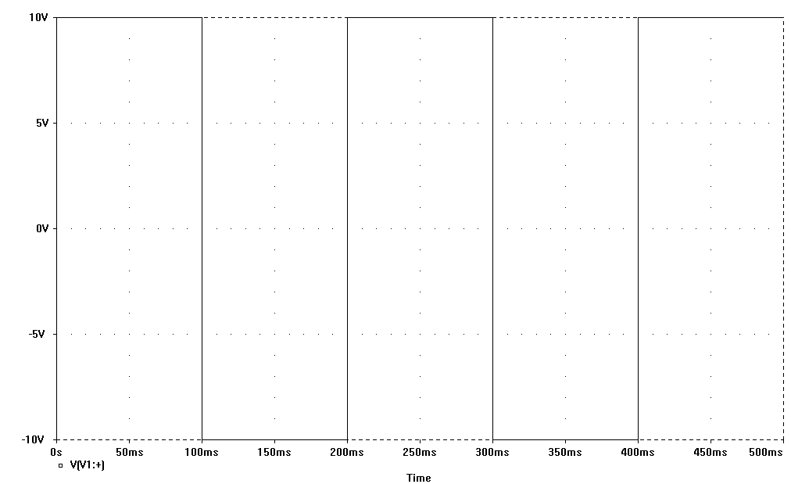

Fig. 5-52

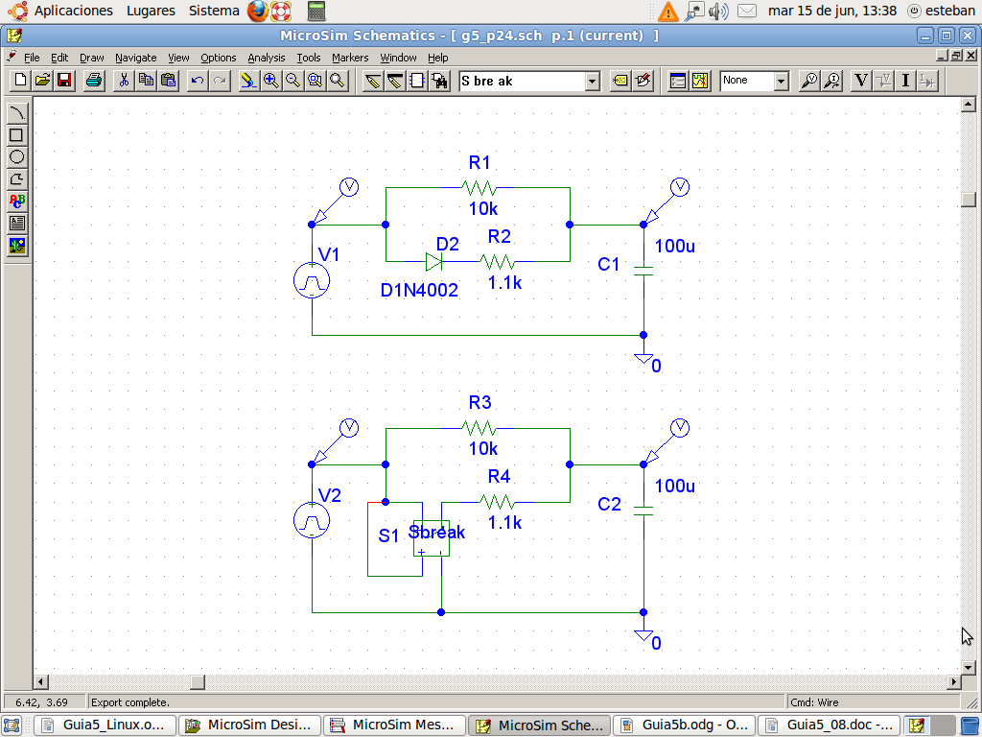

Fig. 5-53

Ejercicio 24. (Simulable)  Dado el circuito de la figura 5-54 y el modelo equivalente del transistor mostrado en la figura 5-50b, calcular:  - El máximo valor de v_{L1}  - El valor de L para asegurar que v_{L1} > 15000 V durante 100 μseg a partir de t = 0  Asumir i₁(t) = 10.u(-t) mA | R₁ = 1 kΩ  i₁(t)  R₂ = 0,1 kΩ  R₃ = 100 kΩ  L₁ = ? Hy  Q₁  v_{L 1}  +  -  Fig. 5-54
Consideraciones sobre la Simulación:
En la simulación de este ejercicio, en lugar de imponer condiciones iniciales a la inductancia y analizar a partir de cero segundos. Se generan estas condiciones aplicando un pulso de corriente que es mayor a cinco constantes de tiempo. Una vez transcurrido ese tiempo, y ya con la inductancia convenientemente cargada, el pulso se apaga, y a partir de ahí el circuito es dejado a merced de sus condiciones iniciales. La respuesta del circuito se puede ver en la figura 5-55 a partir de 1 miliseg.

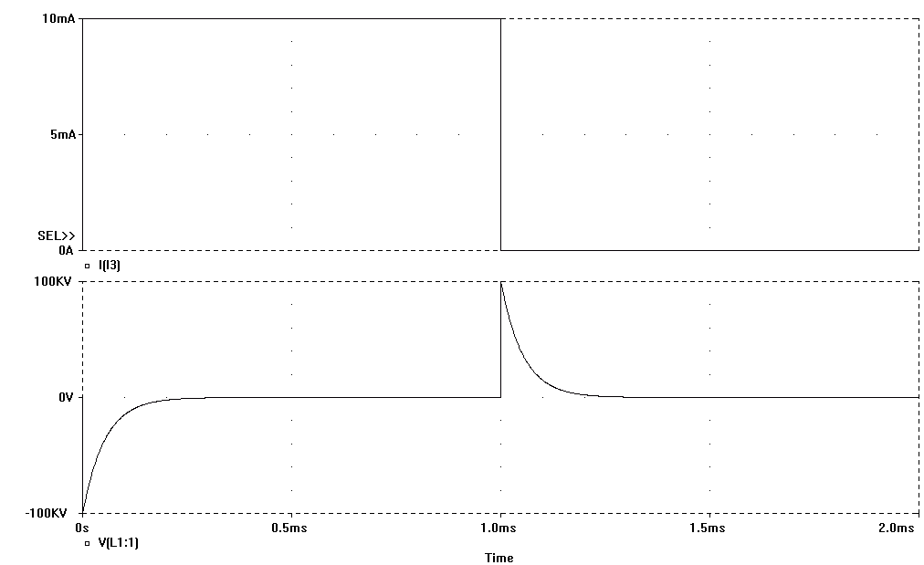

Fig. 5-55

Ejercicio 25. (Simulable)  Dado el circuito de la figura 5-56 y el modelo equivalente del transistor mostrado en la figura 5-50b, calcular v₀(t) y v_{C}(t) para una v₁(t) = 1.u(t), asumir que el condensador esta inicialmente descargado, y que su valor es 100 μf. | R₁ = 1 kΩ  R₃ = 1 kΩ  R₂ = 10 Ω  Q₁  Q₂  +  +  +  -  -  -  v₁(t)  v₀(t)  v_{C}(t)  C₁  Fig. 5-56

Consideraciones sobre la resolución del ejercicio:
Para calcular la tensión de salida v₀(t) bastaría con obtener i_{b2} ya que 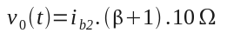. pero además se ve que i_{b2} es i_{C}, Por lo tanto, se puede obtener v₀(t) a partir de la corriente en el condensador. Esta corriente se puede calcular de varias formas, una de ella es tratando de simplificar lo mas posible el circuito, llevándolo a tan solo un condensador con dos equivalentes de Thévenin, uno a la derecha y el otro a la izquierda de la forma en que se ve en la figura 5-57 y figura 5-58.

R₁ = 1 kΩ  R₃ = 1 kΩ  R₂ = 10 Ω  Q₁  Q₂  +  +  +  -  -  -  v₁(t)  v₀(t)  v_{C}(t)  C₁  Fig. 5-57 | R_{T h 1}  R_{T h 2}  V_{T h 1}  +  -  C₁  Fig. 5-58
El análisis del circuito mostrado en la figura 5-57 parece mas complicado (y lo es) que el análisis del circuito de la figura 5-58, por lo tanto se verá este segundo caso en primer lugar.

Calculo del circuito equivalente de Thevenin visto hacia la izquierda de C₁;

R₁ = 1 kΩ  +  -  v₁ = 0  R_{b} = 500 Ω  i_{c} = β i_{b}  i_{b}  e  b  c  v_{p}  i_{p}  Fig. 5-59 | La resistencia de Thevenin se calcula haciendo cero el generador independiente v₁(t) y aplicando una tensión de prueba v_{P}, La resistencia de Thevenin será 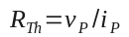.  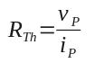 (22)  i_{P} es la corriente entregada por el generador de prueba y es la suma de la corriente de colector mas la corriente de base

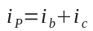 (23)

La corriente de base se calcula fácilmente como la tensión de prueba dividida las dos resistencias R₁ y R_{b}. Además hay que tener en cuenta que i_{b} es una corriente saliente, por lo tanto, la corriente de colector, que sigue a la corriente de base, también será saliente, justificando el sentido del generador controlado adoptado en la figura 5-59

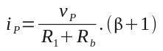 (24)

Finalmente:

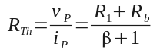 (25)

R₁ = 1 kΩ  +  -  v₁(t)  +  -  V_{T h}  Fig. 5-60 | Para el calculo de la tensión de Thevenin, se analiza el circuito de la figura 5-60. aquí se ve que como el emisor esta abierto (requisito para el calculo de la tensión de Thevenin), no hay corriente de emisor, en consecuencia tampoco habrá corriente de colector o de base. Eso implica que no existirá caída de tensión en R₁ y R_{b}, por lo que la tensión en el emisor sera directamente v₁.  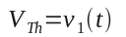 (26)

Para el calculo del circuito equivalente de Thevenin visto hacia la derecha de C₁;

+  -  R_{b 2} = 500 Ω  i_{c 2} = β i_{b 1}  i_{b 1}  e  b  c  v_{p}  i_{e 2}  R₂ = 10 Ω  Fig. 5-61 | Nuevamente , solo que en este caso i_{P} = i_{b2}  (27)  (28)  (29)

Asumiendo que i_{P} = i_{b2}

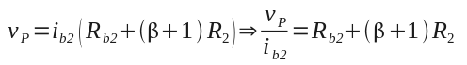 (30)

Finalmente:

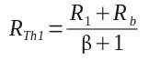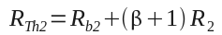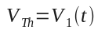
+
-
C₁

Fig. 5-62

Aplicando una variante de la ecuación 14, la cual en este caso será sobre la corriente y no sobre la tensión, se podrá calcular fácilmente el valor de i_{C}(t), hace falta solamente calcular 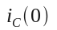 e 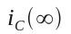

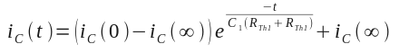 (31)

Por simple inspección del circuito es fácil ver que 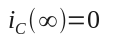, y teniendo en cuenta que la entada es un escalón unitario y que el condensador esta inicialmente descargado, se llega a:

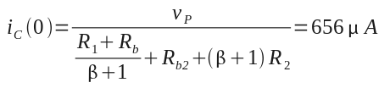 (32)

reemplazando los valores hallados en la ecuación 31 se llega a:

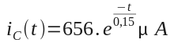 (33)

El calculo de la tensión de salida es ahora sumamente simple:

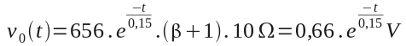 (34)

Para el calculo de la tensión sobre el condensador, se recurre a:

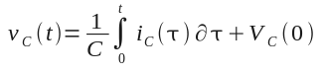 (35)

Teniendo en cuenta que 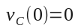, se llega a:

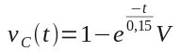 (36)

A la ecuación 36 también se podría haber llegado mediante el siguiente análisis: Se sabe que , además por inspección del circuito es fácil ver que 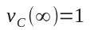, dado que la entada es un escalón unitario y el condensador tenderá a cargarse a este valor, es así que se llega a:

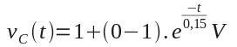 (37)

El razonamiento previo, es un razonamiento basado mayormente en conceptos electrónicos. El alumno de esta asignatura generalmente llega a la misma con una fuerte formación matemática que hace que se sienta mas seguro aplicando algoritmos conocidos, basados mayormente en poder de calculo. Solo a modo de comparación, se resolverá nuevamente este ejercicio aplicando el método de nodos, el cual es simple, directo y no requiere de la aplicación de herramientas electrónicas como podría ser el teorema de Thevenin. Redibujando el circuito para aplicar este algoritmo se llega a la figura 5-63

R₁ = 1 kΩ
R_{b 1} = 500 Ω
i_{c 1} = β i_{b 1}
R₂ = 10 Ω
i_{c 2} = β i_{b 2}
R_{b 2} = 500 Ω
C₁
+
-
v₁(t) = 1V
i_{b 1}
i_{b 2}
V_{a}
V_{b}
V_{c}

Fig. 5-63

Analizando el circuito de la figura 5-63, y considerando el sentido de corrientes adoptado, se puede escribir el siguiente juego de ecuaciones de corrientes de nodos

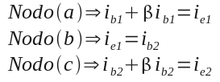 (38)

Haciendo depender las corrientes de las correspondientes tensiones de los nodos y escribiendo las ecuaciones 38 de una manera formal, se llega a:

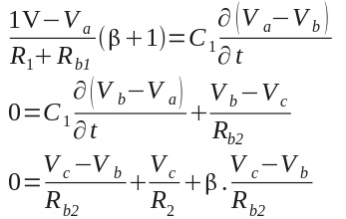 (39)

Suponiendo soluciones de la forma 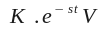

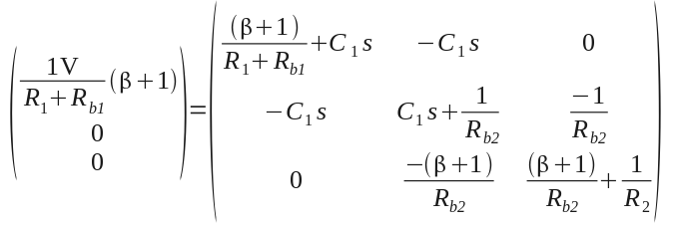 (40)

Para encontrar la raíz de este sistema es necesario igualar a cero su ecuación característica, lo que resulta en:

(41)

reemplazando se llega a 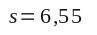

Solución homogénea: 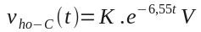

Solución permanente = 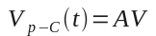

Pero en 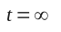, con el condensador ya cargado, no existirá corriente de base en el segundo transistor y por ende tampoco corriente de emisor, por lo que la solución particular para v_{C} será cero.

Para el calculo de la tensión v_{C}(0) se considera el siguiente circuito el cual es valido en 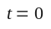, en el se ha eliminado el condensador por estar inicialmente descargado y comportarse, en consecuencia, como una fuente de tensión de cero volts

R₁ = 1 kΩ
R_{b 1} = 500 Ω
I_{c 1} = β i_{b 1}
R₂ = 10 Ω
I_{c 2} = β i_{b 2}
R_{b 2} = 500 Ω
+
-
v₁(t) = 1V
I_{b 1}
I_{b 2}
I _{e 2}
i(t)

Fig. 5-64

V_{C}(0) es simplemente la corriente de emisor del segundo transistor multiplicada por R₂. Cerrando el único lazo del circuito se calcula i_{b}1 y finalmente V_{C}(0):

(42)

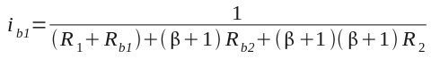 (43)

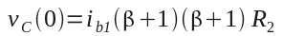 (44)

Finalmente

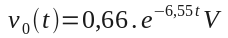 (45)

Si bien parecería que el segundo razonamiento es mas corto, no debe olvidarse que aquí se han obviado un gran número de cálculos matemáticos que el estudiante si deberá hacer, incrementando considerablemente el esfuerzo para el cálculo de las tensiones de nodo o corrientes del transistor. Es por ese motivo que desde la cátedra se alienta al alumno a usar lo mas posible herramientas electrónicas mas que algoritmos matemáticos.

Finalmente, en la figura 5-65 se muestra el esquemático usado para la simulación, en donde se han reemplazado los dos transistores por su circuito equivalente.

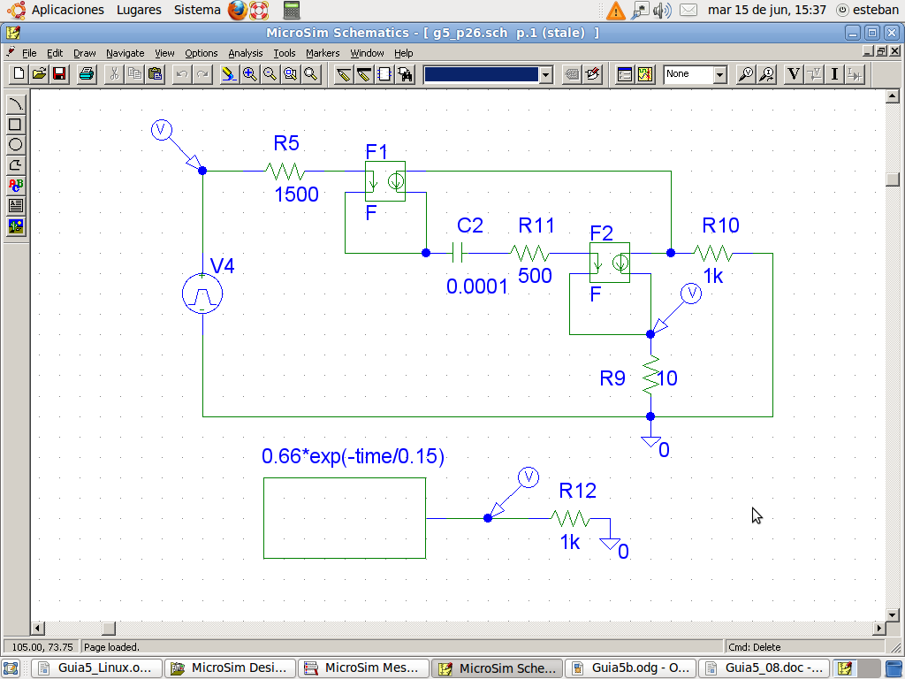

Fig. 5-65

Ejercicio 26 (ejercicio de examen). (Simulable)
Dado el circuito de la figura 5-66, en donde C₁ esta inicialmente descargado y C₂ tiene una carga inicial de 10 volts, calcular para todo t una ecuación que represente la forma de onda de tensión sobre C₂. Asumir el operacional como ideal

R₁ = 1 Ω
R₂ = 1 Ω
C₂ = 0,2 f
+
C₁ = 1 f
-
V₁ = 5 u(t)
vv
Fig. 5-66

Solución:
Si bien este circuito tiene dos elementos que almacenan energía, y parecería que se trata de un circuito de segundo orden, en realidad se trata de dos circuitos de primer orden concatenados (o separados) por un amplificador operacional. En consecuencia, se puede resolver como dos circuitos, o sea se obtiene la solución del circuito formado por R₁C₁ y esa solución se usa como entrada o excitación para el circuito formado por C₂ yR₂. Además, al estar el amplificador operacional de por medio, no existe efecto de carga del primer circuito sobre el segundo y viceversa.

Solución del primer circuito
Asumiendo que el circuito formado por V₁, R₁ y C₁ se lo puede considerar como el primer circuito, por simple inspección del mismo se ve que se puede resolver fácilmente por el teorema del valor inicial y el valor final, quedando la siguiente expresión:

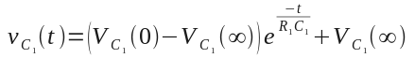 (46)
Nuevamente por inspección del circuito es fácil ver que en infinito V_{C1} tendrá un valor de 5 volts, y V_{C1} en cero es dato del ejercicio y vale 0, por lo que

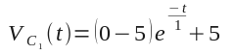 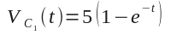 (47 y 48)

Esta forma de onda de tensión V_{C1}, enviada a través del amplificador operacional (ganancia uno (1)) pero resistencia de entrada infinita y resistencia de salida cero) es la excitación de la segunda parte del circuito, al cual se puede considerar como formado por C₂ y R₂. O sea, este circuito será ahora excitado por V_{C1}(t). Adicionalmente el condensador C₂ posee una tensión inicial de 10 volts
R₂ = 1 Ω
C₂ = 0,2 f
V_{C1} = 5(1-e^{-t})
Fig. 5-67

Para obtener V_{C2}, hay que tener en cuenta que la solución del circuito tendrá tres componentes. Una, la solución homogénea, que dependerá de las condiciones iniciales, y dos particulares, provenientes del hecho que en realidad la entrada se puede descomponer en una continua de 5 volts y en una exponencial decreciente. Entonces:

Solución Homogénea =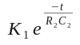

Solución Particular (debida a la continua) = 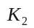

Solución Particular (debida a la exponencial) = 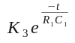 (prestar atención a que el exponente de esta solución obedece a la primer aparte del circuito)

En el ejercicio 5 de esta guía (que se transcribe a continuación):

Ejercicio 5. (Simulable)  En el circuito que se presenta en la figura 5-5, encuentre v(t) para t ≥ 0, si v(0) = 0 e i(t) = 1+t+t² A. Después encuentre v(t) para los tres casos:  1.i(t) = 1  2.i(t) = t  3.i(t) = t²  ¿Es la suma de las últimas tres soluciones igual a la primera solución? ¿La suma de las soluciones particulares correspondientes a los tres últimos casos es igual a la solución particular del primer caso?  Repita el ejercicio para el caso en el que la condición inicial sea v(0) = 1V | +  -  v_{o u t}  C₁= 1 f  R₁ = 1 Ω  i_{i n}  Fig. 5-5

Se planteó la posibilidad de usar superposición en circuitos excitados por fuentes y por condiciones iniciales. Huelsman enunciaba que esto se podía hacer esto solo en el caso que las condiciones iniciales fuesen cero (nulas) y de hecho el ejercicio 5 así parece confirmarlo. Pero en la resolución del mismo por parte de la cátedra se había hecho la salvedad de que si la condición inicial era tenida en cuenta solo un vez, el procedimiento se podía usar sin problemas. Analizaremos esto ultimo a continuación. Se analizará a continuación el circuito como si estuviese sometido a dos excitaciones diferentes y el resultado final sera la suma de los resultados a ambas excitaciones

Solución Total (homogénea mas transitoria) para el caso de usar como excitación una continua de 5 volts.

El circuito se puede re-dibujar como se ve en la figura 5-68.

+
-
v_{C2}
C₂= 1 f
R₂ = 1 Ω
I_{norton} = 5 amp
Fig. 5-68

A continuación, la ecuación diferencial que caracteriza a V_{C2} para ese circuito es:

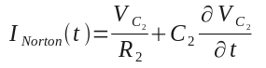 (49)

Si la excitación es una constante, la posible respuesta también lo será y será llamada K₂, luego:

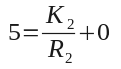 de donde se desprende que K₂ = 5 (50)

La solución total (solo para esta excitación) será:

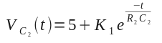 (51)

Dado que en t = 0, se debe cumplir la condición inicial (10 volts), se desprende fácilmente que K₁ = 5. Finalmente:

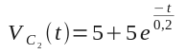 (52)

A continuación se resuelve para la segunda parte de la excitación, o sea la exponencial decreciente.

Solución Total (homogénea mas transitoria) para el caso de usar como excitación una exponencial decreciente

Asumiendo que la excitación es de la forma 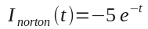, la solución será de la forma 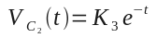

Nuevamente reemplazando la solución propuesta en la ecuación 49 queda:

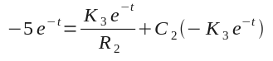 (53)

Reemplazando valores y simplificando la exponencial

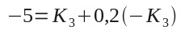 (54)

de donde K₃ = -6,25

Ahora sera necesario calcular la solución transitoria para este caso (recordar que lo que se acaba de encontrar es una solución forzada, - particular -, que en este caso también es exponencial).

Para diferenciarla de la encontrada para la excitación continua, la llamaremos K_{1a}. La solución total (para la excitación exponencial) será:

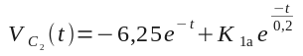 (55)

Ahora es cuando hay que recordar que la condición inicial ya fue tenída en cuenta para la excitación continua, por lo que en este caso se supondrá que el condensador C₂ esta DESCARGADO. En ese caso K_{1a} se calcula fácilmente en t = 0 como 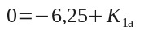 de donde se despeja que K_{1a} = 6,25

Reemplazando:

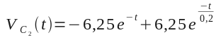 (56)

Ahora si, es el momento de aplicar la superposición al sumar las respuestas a ambas excitaciones

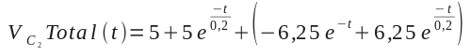 (57)

Finalmente:

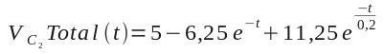 (58)

En realidad son pulsos que se pueden asumir dentro de ciertos intervalos como escalones

